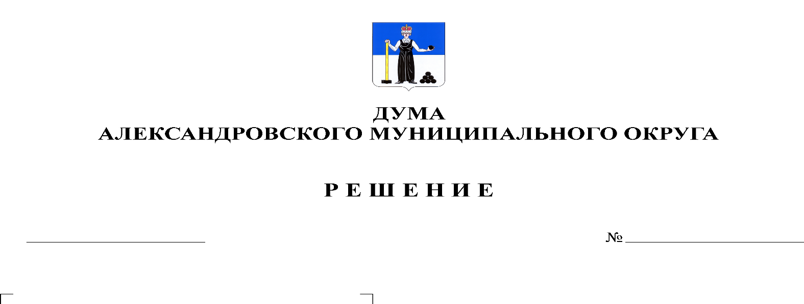
О внесении изменений в решение Думы Александровского муниципального округа от 26.03.2020 № 88 «Об утверждении Положения о бюджетном процессе в Александровском муниципальном округе»

234
28.10.2021

В соответствии со статьей 46 Федерального закона от 06.10.2003 № 131-ФЗ «Об общих принципах организации местного самоуправления в Российской Федерации» в целях приведения в соответствие с действующим законодательством, Дума Александровского муниципального округа
решает:
1. Внести в решение Думы Александровского муниципального округа от 26.03.2020 № 88 «Об утверждении Положения о бюджетном процессе в Александровском муниципальном округе», следующие изменения:
в Положении о бюджетном процессе в Александровском муниципальном округе:
1.1. в статье 6:
1.1.1. в пункте 3:
подпункты 3.3., 3.5. изложить в следующей редакции;
«3.3. проводит экспертизу проекта бюджета Александровского муниципального округа, проверку и анализ обоснованности его показателей;»;
«3.5. осуществляет оценку эффективности формирования муниципальной собственности Александровского муниципального округа, управления и распоряжения такой собственностью и контроль за соблюдением установленного порядка формирования такой собственности, управления и распоряжения такой собственностью (включая исключительные права на результаты интеллектуальной деятельности);»;

в подпункте 3.7. после слов «преимуществ» дополнить словами:
«, бюджетных кредитов за счет средств бюджета Александровского муниципального округа»;
подпункты 3.8., 3.9. изложить в следующей редакции:
«3.8. осуществляет экспертизу проектов муниципальных правовых актов и иных нормативных правовых актов органов местного самоуправления Александровского муниципального округа в части, касающейся расходных обязательств Александровского муниципального округа, экспертизу проектов муниципальных правовых актов Александровского муниципального округа, приводящих к изменению доходов бюджета Александровского муниципального округа, а также муниципальных программ (проектов муниципальных программ);»;
«3.9. осуществляет анализ и мониторинг бюджетного процесса в Александровском муниципальном округе, в том числе подготовку предложений по устранению выявленных отклонений в бюджетном процессе и совершенствованию бюджетного законодательства Российской Федерации;»;
1.2. в статье 7:
1.2.1. в пункте 2:
в абзаце первом слова «решением о бюджете» заменить словами «постановлением администрации Александровского муниципального округа не позднее 1 ноября текущего года»;
в абзаце четвертом слова «без внесения изменений в решение о бюджете округа» исключить;
1.2.2. в пункте 4:
в абзаце первом слова «решением о бюджете» заменить словами «постановлением администрации Александровского муниципального округа не позднее 1 ноября текущего года»;
в абзаце третьем слова «без внесения изменений в решение о бюджете округа» исключить;
1.3. в статье 20:
пункт 2 дополнить абзацем седьмым следующего содержания:
«документах, определяющих цели национального развития Российской Федерации и направления деятельности органов публичной власти по их достижению.»;
1.4. в статье 30:
1.4.1. в пункте 2:
абзацы второй и третий исключить;
1.5. в статье 35:
1.5.1. в пункте 2:
абзацы второй и третий исключить.
2. Опубликовать настоящее решение в газете «Боевой путь» и разместить в сетевом издании Официальный сайт органа местного самоуправления «Александровский муниципальный район Пермского края» (www.aleksraion.ru).

3. Настоящее решение вступает в силу со дня его официального опубликования и применяется к правоотношениям, возникающим при составлении и исполнении бюджета Александровского муниципального округа, начиная с бюджета на 2022 год и на плановый период 2023 и 2024 годов.

Председатель Думы
Александровского муниципального округа Л.Н. Белецкая

Глава муниципального
округа – глава администрации Александровского
муниципального округа О.Э. Лаврова

